Módulos 1 – 2: Examen de configuración y conceptos OSPF

**1 . ¿Cuál es un beneficio del routing OSPF?**

* El resumen automático de ruta se produce de manera predeterminada entre áreas.
* Los routers en todas las áreas comparten la misma base de datos de estado de enlace y tienen una imagen completa de toda la red.
* No se requiere un área troncal.
* **Los cambios de topología en un área no causan recálculos de SPF en otras áreas.**

**2. Un ingeniero de redes ha configurado manualmente el intervalo hello a 15 segundos en una interfaz de un router que está ejecutando OSPFv2. ¿Por qué manera predeterminada, el Intervalo muerto en la interfaz será afectado?**

**Un ingeniero de redes ha configurado manualmente el intervalo hello a 15 segundos en una interfaz de un router que está ejecutando OSPFv2. ¿Por qué manera predeterminada, el Intervalo muerto en la interfaz será afectado?**

* El Intervalo muerto ahora se 30 segundos.
* **El Intervalo muerto ahora se 60 segundos.**
* El Intervalo muerto no cambiará el valor predeterminado.
* El Intervalo muerto ahora se 15 segundos.

**3. Consulte la ilustración. Un administrador de red ha configurado los temporizadores OSPF en valores que se muestran en el gráfico. ¿Qué el resultado se tiene estos temporizadores configurados manualmente?**

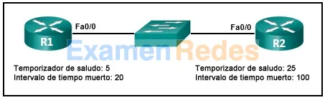

* **El temporizador muerto R1 caduca entre los paquetes hello de R2.**
* El temporizador de saludo en R2 expira cada diez segundos.
* R1 ajusta automáticamente sus propios temporizadores para coincidir con los temporizadores R2.
* La adyacencia vecina ha formado.

**4. Una cada tipo de paquete OSPF con el modo en que es utilizado por un router. (No se utilizan todas las opciones).**

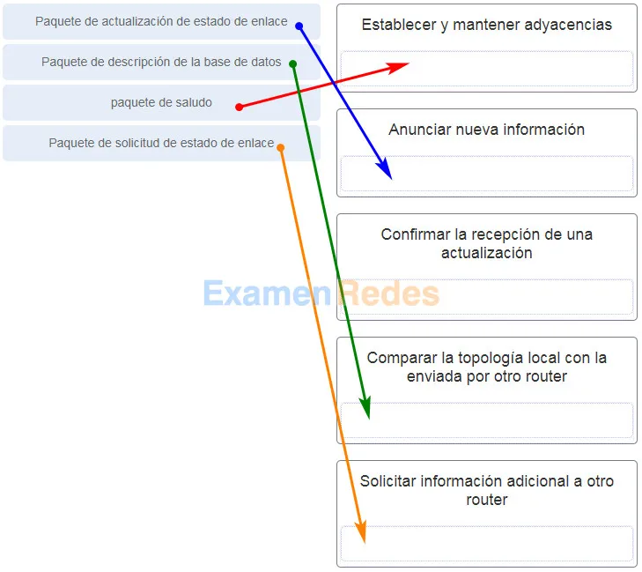

**5. Para establecer una adyacencia vecina, dos router OSPF intercambiarán paquetes de saludo. ¿Qué dos valores de los paquetes hello deben coincidir en ambos routers? (Escoja dos opciones).**

**Prioridad del router**

**ID del router**

**Lista de vecinos**

**Intervalo de saludo**

**Intervalo muerto**

**6. ¿Cuál es el valor predeterminado de prioridad del router para todos los routers OSPF de Cisco?**

* 0
* **1**
* 10
* 255

**7. ¿Qué tipo de paquete OSPFv2 contiene una lista abreviada de la LSDB de un router de envío y la utilizan los routers de recepción para verificar la LSDB local?**

* Actualizaciones de estado de enlace
* Solicitud de link-state (LSR)
* reconocimiento de estado de enlace
* **Descripción de la base de datos (DBD)**

**8. ¿Qué indica a un router de estado de enlace que un vecino es inalcanzable?**

* Si el router ya no recibe más actualizaciones de routing.
* Si el router recibe una actualización con un conteo de saltos de 16.
* **Si el router ya no recibe más paquetes de saludo.**
* Si el router recibe un LSP con información detectada anteriormente.

**9. En una red OSPF, ¿cuándo se requieren elecciones de DR y BDR?**

* cuando los dos vecinos adyacentes están interconectados a través de un enlace punto a punto
* cuando los dos vecinos adyacentes están en dos redes diferentes
* **cuando los routers están interconectados a través de una red Ethernet común**
* cuando todos los routers de un área OSPF no pueden formar adyacencias

**10. Cuando una red OSPF es convergente y un router no ha detectado ningún cambio de topología de red, ¿con qué frecuencia se enviarán los paquetes LSU a los router vecinos?**

* cada 5 minutos
* cada 10 minutos
* **Cada 30 minutos.**
* cada 60 minutos

**11. ¿Qué preferirá utilizar primero un router OSPF como ID del router?**

* La IP de la interfaz activa más alta que esté configurada en el router
* **Cualquier dirección IP que se configure con el comando router-id**
* La interfaz activa más alta que participe en el proceso de routing debido a una instrucción de red específicamente configurada
* Una interfaz loopback que se configure con la dirección IP más alta en el router

**12. ¿Cuáles son los dos propósitos de una ID de router OSPF? (Elija dos).**

* Habilitar el algoritmo SPF para determinar la ruta de costo más bajo hacia redes remotas.
* Facilitar el establecimiento de la convergencia de red.
* Facilitar la transición del estado del vecino OSPF a Full (Completo).
* **Facilitar la participación del router en la elección del router designado.**
* **Identificar el router dentro del dominio OSPF de forma exclusiva.**

**13. Consulte la ilustración. Si no se configuró manualmente ningún ID de router, ¿qué usaría el router Branch1 como su ID de router OSPF?**

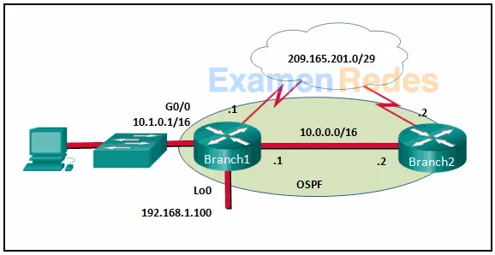

* 10.0.0.1
* 10.1.0.1
* **192.168.1.100**
* 209.165.201.1

**14. Un técnico de red emite los siguientes comandos al configurar un router:**

R1(config)# router ospf 11

R1(config-router)# network 10.10.10.0 0.0.0.255 area 0

**¿Qué representa el número 11?**

* La distancia administrativa que se asigna de forma manual al R1
* El número de área donde se encuentra el R1
* **La ID del proceso OSPF en el R1**
* El costo del enlace al R1
* El número de sistema autónomo al que pertenece el R1

**15. Un router OSPF tiene tres redes conectadas directamente: 172.16.0.0/16, 172.16.1.0/16 y 172.16.2.0/16. ¿Qué comando de red OSPF anunciaría sólo la red 172.16.1.0 a los vecinos?**

* router(config-router)# network 172.16.1.0 0.0.255.255 area 0
* router (config-router) # red 172.16.0.0 0.0.15.255 área 0
* **router(config-router)# network 172.16.1.0 255.255.255.0 area 0**
* router(config-router)# network 172.16.1.0 0.0.0.0 area 0

**16. ¿Cuál es el comando que emite un ingeniero de red para verificar los intervalos de los temporizadores de saludo y de tiempo muerto configurados en un enlace WAN punto a punto entre dos routers que ejecutan OSPFv2?**

* **show ip ospf interface serial 0/0/0**
* show ip ospf neighbor
* show ip ospf interface fastethernet 0/1
* show ipv6 ospf interface serial 0/0/0

**17. Consulte la ilustración. ¿Cuáles tres declaraciones describen los resultados del proceso de elección OSPF de la topología que se muestra en la exposición? (Escoja tres opciones).**

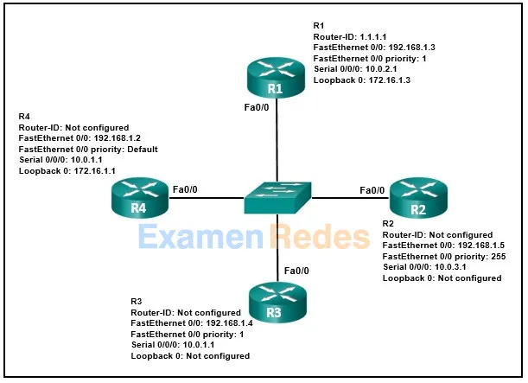

* El ID del router en R2 es la interfaz de loopback.
* La prioridad R4 FastEthernet 0/0 es 128.
* **R2 será elegido DR.**
* R1 será elegido BDR.
* **El ID del router R4 es 172.16.1.1.**
* **R3 será elegido BDR.**

**18. Consulte la ilustración. Supongamos que los routers B, C y D tienen una prioridad predeterminada, y el router A tiene una prioridad 0. ¿Qué conclusión se puede sacar del proceso de elección de DR/BDR?**

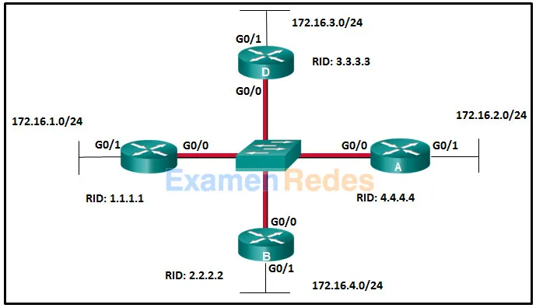

* Si la prioridad del router C se cambia a 255, entonces este será el DR.
* El router A se transformará en el DR y el router D se transformará en el BDR.
* **Si el DR falla, el nuevo DR será el router B.**
* Si se agrega un nuevo router con una prioridad más alta a esta red, este será el DR.

**19. Consulte la ilustración. Si el switch se reinicia y todos los routers tienen que restablecer las adyacencias OSPF, ¿qué routers se convertirán en los nuevos DR y BDR?**

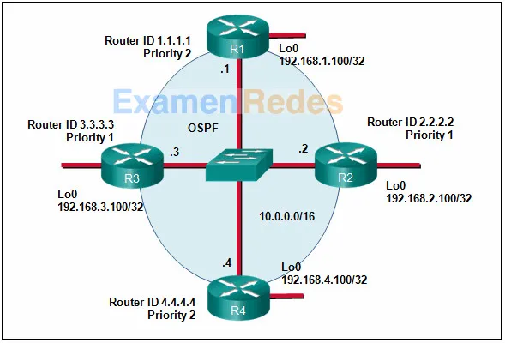

* **El router R4 se convertirá en el DR y el router R1 se convertirá en el BDR**
* El router R2 se convertirá en el DR y el router R3 se convertirá en el BDR
* El router R1 se convertirá en el DR y el router R2 se convertirá en el BDR
* El router R4 se convertirá en el DR y el router R3 se convertirá en el BDR

**20. De manera predeterminada, ¿cuál es el costo de OSPF de cualquier enlace con un ancho de banda de 100 Mb/s o mayor?**

* **1**
* 10 000
* 100
* 100 000 000

**21. Consulte la ilustración. ¿Cuál es el costo OSPF para llegar al router A LAN 172.16.1.0/24 desde B?**

* 782
* 74
* 128
* **65**

**22. ¿Qué comando se usaría para determinar si se había establecido una relación iniciada por el protocolo de enrutamiento con un router adyacente?**

* show ip protocols
* show ip interface brief
* ping
* **show ip ospf neighbor**

**23. Consulte la ilustración. ¿Cuál es el comando que emite un administrador para producir este resultado?**

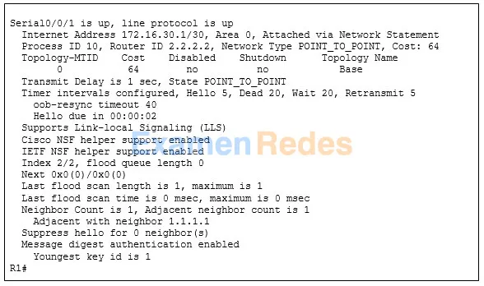

* R1# show ip ospf
* R1# show ip ospf neighbor
* **R1# show ip ospf interface serial0/0/1**
* R1# show ip route ospf

**24. ¿Cuál de los siguientes comandos se usa para verificar que se habilitó OSPF y además proporciona una lista de las redes que anuncia la red?**

* show ip route ospf
* show ip ospf interface
* **show ip protocols**
* show ip interface brief

**25. Consulte la ilustración. Un administrador de redes configuró OSPFv2 en los dos routers de Cisco, pero la PC1 no puede conectarse a la PC2. ¿Cuál es el problema más probable?**

* **La interfaz Fa0/0 no se activó para OSPFv2 en el router R2.**
* La interfaz S0/0 está configurada como una interfaz pasiva en el router R2.
* La interfaz Fa0/0 está configurada como una interfaz pasiva en el router R2.
* La interfaz s0/0 no se activó para el protocolo OSPFv2 en el router R2.

**26. ¿Qué paso en el proceso de enrutamiento del estado del vínculo es descrito por un router que ejecuta un algoritmo para determinar la mejor ruta a cada destino?**

* seleccionando la ID del enrutador
* **Ejecucuta el algoritmo SPF**
* construye la tabla de topología
* declarando que un vecino es inaccesible

**27. Un administrador está configurando OSPF de área única en un router. Una de las redes que deben anunciarse es 128.107.0.0 255.255.255.192. ¿Qué máscara comodín usaría el administrador en la instrucción de red OSPF?**

* 0.0.0.31
* 0.0.0.15
* 0.0.0.7
* **0.0.0.63**

**28. ¿Cuál es el formato del ID del router en un router habilitado para OSPF?**

* una cadena de caracteres sin espacio
* un nombre de host de router único configurado en el router
* un número de 8 bits con un valor decimal entre 0 y 255
* **un número de 32 bits formateado como una dirección IPv4**
* una frase única con no más de 16 caracteres

**29. Una la descripción con el término. (No se utilizan todas las opciones).**

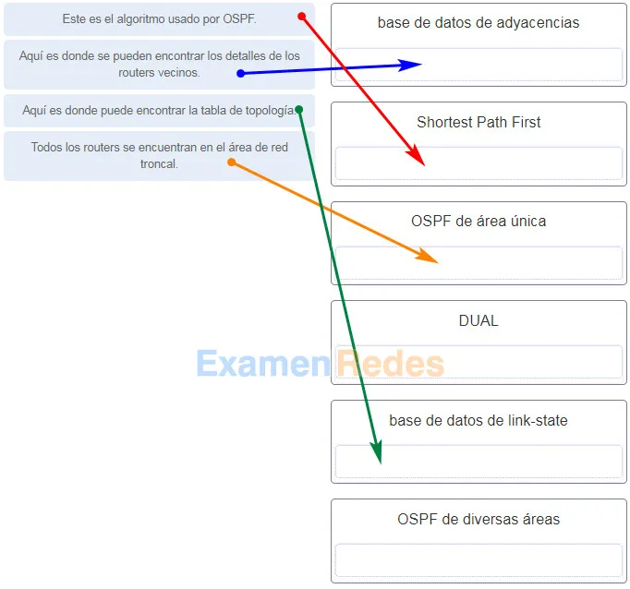

**30. Después de modificar el ID del router en un router OSPF, ¿cuál es el método preferido para hacer efectivo el nuevo ID del router?**

* HQ# copy running-config startup-config
* HQ# clear ip route *
* Currículum de HQ#
* **HQ# clear ip ospf process**

**31. En una configuración OSPFv2, ¿cuál es el efecto de introducir el comando network 192.168.1.1 0.0.0.0 area 0 ?**

* Permite que todas las redes 192.168.1.0 se anuncien.
* **Le indica al router qué interfaz debe activar para el proceso de routing OSPF.**
* Cambia la ID de router del router respectivo a 192.168.1.1.
* Habilita el protocolo OSPF en todas las interfaces del router.

**32. ¿Cuál es la razón para que un ingeniero de redes modifique el parámetro de ancho de banda de referencia predeterminado al configurar OSPF?**

* **Reflejar de manera más precisa el costo de los enlaces superiores a 100 Mb/s.**
* Forzar el enlace específico que se utilizará en la ruta de destino.
* Aumentar la velocidad del enlace.
* Habilitar el enlace para el routing OSPF.

**33. Abra la actividad de PT. Realice las tareas en las instrucciones de la actividad y luego responda la pregunta.**

**¿ Qué tarea se debe realizar en el Router 1 para que establezca una adyacencia OSPF con el Router 2?**

* Agregue el comando network 10.0.1.0 0.0.0.255 area 0 al proceso OSPF.
* **Cambie la máscara de subred de la interfaz FastEthernet 0/0 a 255.255.255.0.**
* Elimine el comando passive interface de interface FastEthernet 0/0.
* Emita el comando clear ip ospf process

**34. ¿Qué se utiliza para facilitar el routing jerárquico en OSPF?**

* **El uso de varias áreas**
* Cálculos de SPF habituales
* La elección de routers designados
* Resumen automático

**35. ¿Qué estructura de datos OSPF es idéntica en todos los router OSPF que comparten la misma área?**

* **Base de datos de estado de enlace**
* Tabla de routing
* Base de datos de adyacencia
* Base de datos de reenvío

**36. ¿Qué paso toma un router habilitado para OSPF inmediatamente después de establecer una adyacencia con otro router?**

* Ejecucuta el algoritmo SPF
* elige el mejor camino
* construye la tabla de topología
* **intercambia anuncios de estado de enlace**

**37. Consulte la ilustración. ¿En qué router o routers se configuraría una ruta predeterminada de manera estática en un entorno corporativo que utilice OSPF de área única como el protocolo de routing?**

* ISP, R0-A, R0-B y R0-C
* ISP y R0-A
* **R0-A**
* R0-B y R0-C
* ISP
* R0-A, R0-B y R0-C

**38. ¿Cuál es la práctica recomendada de Cisco para configurar un router con OSPF habilitado para que cada router pueda identificarse fácilmente al solucionar problemas de enrutamiento?**

* Utilice la dirección IP más alta asignada a una interfaz activa que participe en el proceso de enrutamiento.
* Use una interfaz loopback configurada con la dirección IP más alta en el router.
* Utilice la dirección IP de interfaz activa más alta que esté configurada en el router.
* **Configure un valor mediante el comando router-id .**

**39. ¿Qué paso en el proceso de enrutamiento del estado del vínculo se describe por un router que inunda el estado del vínculo y la información de costo sobre cada enlace conectado directamente?**

* elegir el router designado
* Establecimiento de adyacencias de vecinos
* inyectando la ruta predeterminada
* **Intercambio de anuncios de estado de enlace**

**40. Un administrador está configurando OSPF de área única en un router. Una de las redes que se deben anunciar es 64.102.0.0 255.255.255.128. ¿Qué máscara comodín usaría el administrador en la instrucción de red OSPF?**

* 0.0.0.31
* 0.0.0.63
* **0.0.0.127**
* 0.0.0.15

**41. Un administrador está configurando OSPF de área única en un router. Una de las redes que se deben anunciar es 64.100.0.0 255.255.255.0. ¿Qué máscara comodín usaría el administrador en la instrucción de red OSPF?**

* 0.0.0.127
* 0.0.0.31
* 0.0.0.63
* **0.0.0.255**

**42. Una el estado de OSPF con el orden en que se produce. (No se utilizan todas las opciones.)**

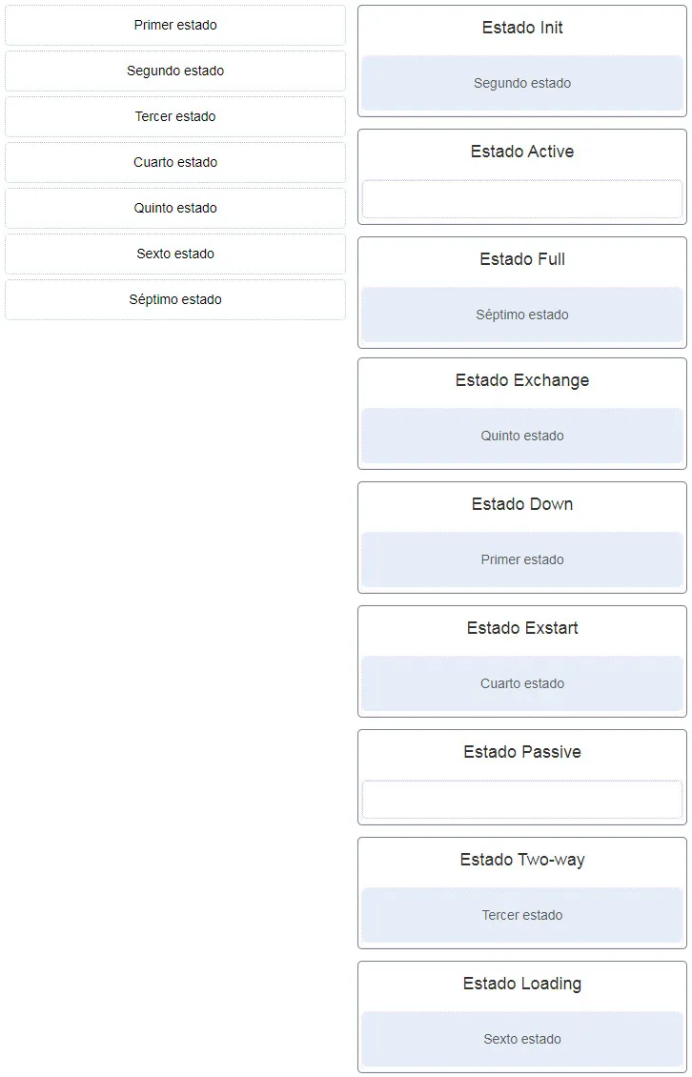

**43. ¿Qué tres estados OSPF están involucrados cuando dos router están formando una adyacencia? (Escoja tres opciones).**

* **Bidireccional:**
* **Inactiva**
* ExStart
* Cargando
* **Init**
* Exchange

**44. ¿Qué paso en el proceso de enrutamiento de estado de vínculo es descrito por un router que construye una base de datos de estado de vínculo basada en los LSA recibidos?**

* **construye la tabla de topología**
* Intercambio de anuncios de estado de enlace
* seleccionando la ID del enrutador
* inyectando la ruta predeterminada

**45. Un administrador está configurando OSPF de área única en un router. Una de las redes que deben anunciarse es 198.19.0.0 255.255.252.0. ¿Qué máscara comodín usaría el administrador en la instrucción de red OSPF?**

* 0.0.31.255
* **0.0.3.255**
* 0.0.0.255
* 0.0.63.25

**46. Un administrador está configurando OSPF de área única en un router. Una de las redes que se deben anunciar es 128.107.0.0 255.255.252.0. ¿Qué máscara comodín usaría el administrador en la instrucción de red OSPF?**

* **0.0.3.255**
* 0.0.0.7
* 0.0.0.3
* 0.0.63.255

**47. ¿Qué paso en el proceso de enrutamiento de estado de vínculo se describe por un router que inserta las mejores rutas en la tabla de enrutamiento?**

* Ejecucuta el algoritmo SPF
* rutas de equilibrio de carga igual costo
* declarando que un vecino es inaccesible
* **eligiendo la mejor ruta**

**48. Un administrador está configurando OSPF de área única en un router. Una de las redes que se deben anunciar es 128.107.0.0 255.255.255.192. ¿Qué máscara comodín usaría el administrador en la instrucción de red OSPF?**

* 0.0.63.255
* 0.0.0.7
* **0.0.0.63**
* 0.0.0.

**49. ¿Qué paso en el proceso de enrutamiento de estado de vínculo es descrito por un router que envía paquetes Hello fuera de todas las interfaces habilitadas para OSPF?**

* inyectando la ruta predeterminada
* **Establecimiento de adyacencias de vecinos**
* elegir el router designado
* Intercambio de anuncios de estado de enlace